补办学生证、火车票优惠卡流程

办理时间：开学初第1-4周和学期末的最后3周
- 网页浏览器打开江西农业大学教务处（网址http://jwc.jxau.edu.cn）
- 搜索 学生证 三个字 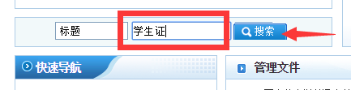
- 点击申请补办学生证、火车票优惠卡流程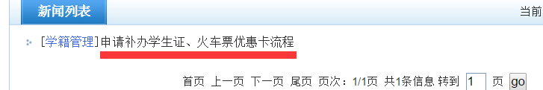
- 下载附件 学生证遗失申请表 ，根据本人实际情况申请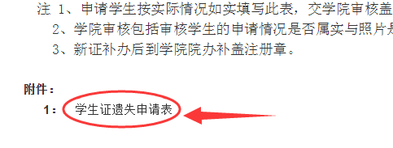

到本学院教学办老师审核签字并盖章，再到教务处二楼学籍管理科办理（208室）

注：申请变更火车票优惠卡乘车区间，如果父母居住工作地点发生改变或是父母户籍发生改变，要提供父母变更后相应的居住地证明或是提供户籍复印件